BAB V

HASIL PENELITIAN DAN PEMBAHASAN

5.1 Hasil Penelitian
Penelitian tentang “Gambaran Pengetahuan Ibu terhadap Karies pada Gigi Anak Usia 3 – 5 Tahun di RT 001 Kelurahan Munjul Jakarta Timur”. Penelitian dilaksanakan pada bulan Mei 2021 dengan jumlah responden berjumlah 50.
Variabel yang diteliti adalah berdasarkan pendidikan terakhir, usia, dan pengetahuan ibu, setelah data diperoleh kemudian di olah serta dilakukan analisis secara deskriptif. Berdasarkan hasil penelitian di dapatkan data sebagai berikut :
Tabel 5. 1 Distribusi frekuensi pengetahuan Ibu berdasarkan pendidikan terakhir

Pendidikan Terakhir | Frekuensi | Persentase (%)
SD  SMP  SMA  PERGURUAN TINGGI | 4  9  25  12 | 8  18  50  24
Total | 50 | 100

Berdasarkan Tabel 5.1 menunjukan bahwa sebagian besar pendidikan terakhir responden yaitu SMA sebanyak 25 responden (50%)

Diagram 5. 1 Persentase Pendidikan Terakhir
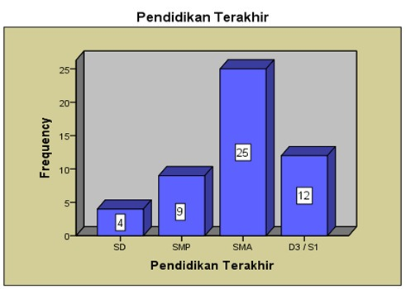

Berdasarkan diagram 5.1 diperoleh dari 50 responden pendidikan SD dengan persentase sebanyak 8%, pendidikan SMP dengan persentase sebanyak 18%, pendidikan SMA dengan persentase sebanyak 50%, dan pendidikan perguruan tinggi dengan persentase 24%.
Tabel 5. 2 Distribusi Frekuensi Pengetahuan Ibu Berdasarkan Pendidikan Terakhir
PENGETAHUAN RESPONDEN BERDASARKAN PENDIDIKAN
PENDIDIKAN TERAKHIR | BAIK |  | SEDANG |  | BURUK |  | TOTAL
PENDIDIKAN TERAKHIR | JUMLAH | (%) | JUMLAH | (%) | JUMLAH | (%) | JUMLAH | (%)
SD | 1 | 2 | 1 | 2 | 2 | 4 | 4 | 8
SMP | 3 | 6 | 1 | 2 | 5 | 10 | 9 | 18
SMA | 14 | 28 | 8 | 16 | 3 | 6 | 25 | 50
PERGURUAN TINGGI | 0 | 0 | 9 | 18 | 3 | 6 | 12 | 24
TOTAL | 18 | 36 | 19 | 38 | 13 | 26 | 50 | 100

Berdasarkan tabel 5.2 diketahui bahwa pegetahuan ibu terhadap karies anak usia 3-5 tahun berdasarkan pendidikan terakhir yaitu SD dengan kriteria baik 1 responden (2%), kriteria sedang 1 rsponden (2%), kriteria buruk 2 responden (4%), SMP dengan kriteria baik 3 rasponden (6%), kriteria sedang 1 responden (2%), kriteria buruk 5 responden (10%), SMA kriteria baik 14 responden (28%), kriteria sedang 8 responden (16%), kriteria buruk 3 responden (6%), Perguruan Tinggi dengan kriteria baik tidak ada responden, kriteria sedang 9 responden (18%), kriteria buruk 3 responden (6%).
Tabel 5. 3 Distribusi frekuensi Pengetahuan Ibu berdasarkan usia
Usia (Tahun) | Frekuensi | Persentase (%)
Dewasa Awal (26 – 35)  Dewasa Akhir (36 – 45) | 33  17 | 66  34
Total | 50 | 100

Berdasarkan Tabel 5.3 menunjukan bahwa sebagian besar usia responden dewasa awal yaitu sebanyak 33 responden (66%).
Diagram 5. 2 Persentase Berdasarkan Usia
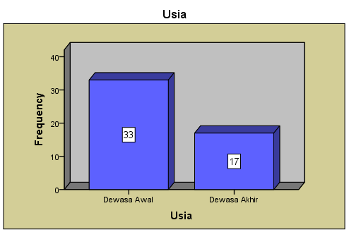
Diagram 5.2 diperoleh dari 50 responden berdasaran usia yaitu dewasa awal 26-35 tahun sebanyak 33 responden (66%), dan dewasa akhir 36-45 tahun 17 responden (34%).
Tabel 5. 4 Distribusi frekuensi Pengetahuan Ibu berdasarkan usia
Pengetahuan Responden Berdasarkan Usia
Usia | Baik |  | Sedang |  | Buruk |  | Total
Usia | Jumlah | (%) | Jumlah | (%) | Jumlah | (%) | Jumlah | (%)
Dewasa Awal | 20 | 40 | 7 | 14 | 6 | 12 | 33 | 66
Dewasa Akhir | 7 | 14 | 6 | 12 | 4 | 8 | 17 | 34
Total | 27 | 54 | 13 | 26 | 10 | 20 | 50 | 100

Berdasarkan tabel 5.4 diketahui bahwa pengtahuan ibu terhadap karies gigi anak usia 3-5 tahun di RT 001 Kelurahan Munjul Jakarta Timur menunjukan bahwa ibu usia dewasa awal dengan kritera baik sebanyak 20 responden (40%), kriteria sedang 7 responden (14%), kriteria buruk 6 responden (12%). Usia dewasa akhir dengan kriteria baik sebanyak 7 responden (14%), kriteria sedang 6 responden (12%), kriteria buruk 4 responden (8%).
Tabel 5. 5 Distribusi frekuensi Gambaran Pengetahuan Ibu
Pengetahuan | Frekuensi | Persentase (%)
Baik  Sedang  Buruk | 27  13  10 | 54  26  20
Total | 50 | 100

Berdasarkan Tabel 5.5 menunjukan bahwa pengetahuan ibu terbanyak yaitu kriteria baik sebanyak 27 responden (54%).
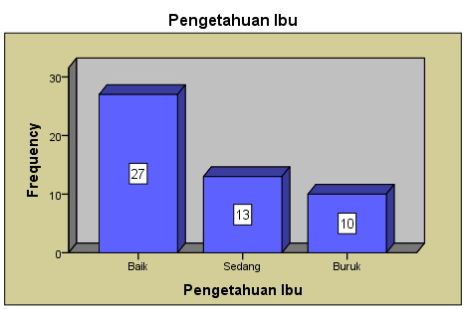
Diagram 5. 3 Persentasi Pengetahuan Ibu terhadap Karies Gigi Anak usia 3-5 tahun

Diagram 5.3 diperoleh dari 50 responden pengetahuan dengan kriteria baik sebanyak 27 responden (54%), kritria sedang sebanyak 13 responden (26%), dan kriteria buruk sebanyak 10 reponden (20%).

5.2 Pembahasan
Berdasarkan data penelitian diatas pengetahuan ibu tentang karies gigi anak usia 3-5 tahun sebanyak 50 responden sebagian besar memiliki kriteria baik 27 responden (54%), kritria sedang sebanyak 13 responden (26%), dan kriteria buruk sebanyak 10 reponden (20%). Ibu yang memiliki pengetahuan baik karena adanya pengalaman dan mendapat informasi tentang cara menjaga dan merawat gigi anaknya, sedangan untuk ibu yang memiliki pengetahuan yang buruk kemungkinakan dikarenakan kurangnya informasi tentang perawatan gigi anak.
Pengetahuan ibu berdasarkan pendidikan sebagian besar pendidikan terakhir yaitu SMA dengan responden sebanyak 25 responden (50%) dan meiliki kriteria baik 14 responden (28%), kriteria sedang 8 responden (16%), kriteria buruk 3 responden (6%).
Pengetahuan Ibu berdasarkan usia yaitu sebagian besar usia dewasa awal 26-35 tahun.sebanyak 33 responden (66%) dan memiliki kriteria baik sebanyak 20 responden (40%), kriteria sedang 7 responden (14%), kriteria buruk 6 responden (12%). Usia dewasa awal ingin mencari informasi tentang cara menjaga dan merawat kesehatan gigi anaknya, akan tetapi pada usia dewasa lanjut kemampuan penerimaan sesuatu pengetahuan akan berkurang.

